VERIFICA SULL’ ARIA 1 C ( MODIFICATA DA QUELLA UFFICIALE ) alunno/a ……………………………………………1C
- COMPOSIZIONE DELL’ ARIA N₂ % 0₂ % CO₂ % altri gas %

- conventivi
Moti convettivi [scegli la parola giusta]
conversivi

3) Aria intorno alla Terra [barra il quadratino giusto sotto il disegno]
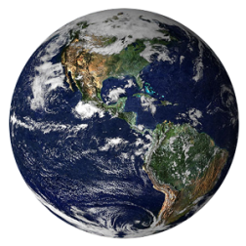

- 1.000 litri d’ aria quanti litri di ossigeno contengono ?
litri di O₂

- Che succede all’ acqua allo spegnimento della candela ?
…………………………………………………………………………………..

- aria aria a) descrizione dell’ OZONO

calda fredda

b) descrizione delle AURORE BOREALI

c) descrizione dei VENTI

- Metti in ordine dal basso all’ alto : BIOSFERA IDROSFERA LITOSFERA ATMOSFERA
1 BASSO - 2 SOPRA IL BASSO
3 ANCORA PIU’ SOPRA
4 PIU’ SOPRA DI TUTTI

- L’ aria è una miscela di gas
o una soluzione di gas ?

- O₂ H₂ CO₂ QUALE PALLONE SALE PIU’ SU ? …………………………………………………….
QUALE PALLONE SI INCENDIA CON UNA SCINTILLA? ……………………………
QUALE PALLONE SI GONFIA COL FIATO? ………………………………………….

- Qual’ è una combustione ? 1) C-C-C-C- + O₂ --- CO₂ + H₂O
2) NaCl + H₂O --- soluzione salina
3) DNA + UV-b --- TUMORI della pelle

- MANOMETRO BAROMETRO ANEMOMETRO :
sottolinea lo strumento che misura la PRESSIONE DI UN GAS.

Spazio da utilizzare in caso non bastasse lo spazio assegnato per la risposta alle domande.

